Лазарева Татьяна Ананьевна
педагог дополнительного образования 2013год
МОУ ДОД «Центр детского творчества»
г. Пыть-Ях
Время и его единицы измерения
Цели: - познакомить с единицами времени, научить их сравнивать и определять;
-совершенствовать вычислительные навыки.

- Организационный момент
Начинается урок.
Он пойдет ребятам впрок
Постарайтесь все понять. ответы полные давайте
И нп занятиях не зевайте.
-Садитесь, пожалуйста, ребята, все ровненько (спинка прямая, руки на парте, ножки стоят под партой). А девиз нашего занятия «Не стыдно не знать, стыдно не учиться»

2.Математический диктант
Найди сумму чисел 430 и 240
Увеличь 360 на 170
Чему равна разность чисел 389 и 220
На сколько 540 больше, чем 150
Уменьши з20 в 4 раза.
Найди частное чисел 720 и 90
Запишите всевозможные трехзначные числа, используя числа 7,8,9.
Взаимопроверка
3. Сообщение темы и цели урока.
Тему нашего занятия вы узнаете , отгадав загадку.
Оно не ждёт и не стоит
Оно всегда вперёд бежит
Все берегут его, друзья,
Его вернуть, увы, нельзя.
О какой величине идет речь?
Тема нашего занятия «Время и единицы его измерения: ... Цели:
-мы узнаем, какие есть единицы времени;
-научимся их сравнивать и определять;
-будем совершенствовать вычислительные навыки.

А какие именно единицы времени бывают мы узнаем, послушав сказку-загадку В. Даля «Старик-годовик».
- О чём говорит нам заголовок? О какой мере времени? (год)
- Что за птицы вылетали из рукавов старика-годовика? (месяцы)
- Что за 4 крыла были у каждой птицы? (неделя)
2. История мер времени.
а) -Первая единица времени у нас год. Сколько в году дней? Год-это время полного оборота Земли вокруг Солнца. А каждый 4 год 366 дней и такой год называется високосный.
б) – А сколько месяцев в году? (12) Таблица.
- А знаете ли вы, что раньше было только 10 месяцев, а год начинался с марта. И только в 7 веке до нашей эры добавили ещё 2 месяца, и первым месяцем в году стал январь - в честь двуликого бога Януса. Другие месяцы были названы тоже в честь богов.
в) –Кто мне может назвать дни недели по порядку?
- Семидневная неделя возникла в Древнем Вавилоне по числу небесных тел (Меркурий, Венера, Марс, Юпитер, Сатурн, луна, Солнце). На Руси названия недель произошли тоже не случайно. Например, «понедельник»- день следующий после «недели»; среда – средний день; вторник, четверг, пятница – названы были порядковыми номерами. Субботами получила название от тех времён, когда этот день был у некоторых народов выходным (назвался «сабат», то есть отдых).

4. Работа по теме.

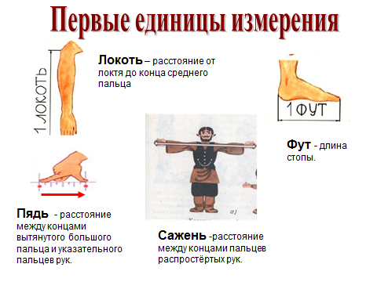

5. Физкульминутка
Девочки и мальчики,
Представьте, что вы зайчики.
Раз, два, три, четыре, пять,
Начал заинька скакать.
Лапки вверх и лапки вниз,
На носочках подтянись.
Влево, вправо наклонись,
Наклонись и поднимись.
Зайке холодно сидеть.
Надо лапочки погреть.
Зайке холодно стоять,
Надо зайке поскакать.
Девочки и мальчики,
Представьте, что вы зайчики.
Кто-то зайку испугал,
Зайка – прыг – и ускакал.

6. Первичное закрепление.
а)Проверь верны ли равенства:
22ч>1сут
2ч < 20мин
3 года < 42мес
3мес > 15 нед.
б) - Сейчас я проверю, насколько хорошо вы их запомнили. Игра «Да-нет».
В году 12 месяцев?
Декабрь-первый месяц в году?
Воскресенье - последний день недели?
Осенью-3 месяца?
Февраль - весенний месяц?
В каждом месяце по 30 дней?
7. Решение уравнений
26+х*3=50
480:у-19=41
160:t+18-25*2
К;7-34-78:3
8. Подведение итога урока.
- Какие единицы времени изучали на уроке?
Чему равна половина суток? Треть суток? Четверть суток? Три четверти суток?

СПИСОК ЛИТЕРАТУРЫ
- Агаркова Н. В. Нескучная математика. 1 – 4 классы. Занимательная математика. Волгоград: «Учитель», 2007
- Агафонова И. Учимся думать. Занимательные логические задачи, тесты и упражнения для детей 8 – 11 лет. С. – Пб,1996
- Асарина Е. Ю., Фрид М. Е. Секреты квадрата и кубика. М.: «Контекст», 1995

